Тема: «Цифровий детектор радіації»
Студент: Найдух Я.О., гр. РАс-41
Керівник: Яськів В.І.
Анотація

Тема кваліфікаційної роботи: «Цифровий детектор радіації». Кваліфікаційна робота бакалавра// Тернопільський національний технічний університет імені Івана Пулюя, факультет прикладних інформаційних технологій та електроінженерії, група РАс-41. // Тернопіль, 2025 р. // с.-56, рис.-35, табл.-3, бібліог.–19, додат.-3.
Ключові слова: РАДІАЦІЯ, ЦИФРОВИЙ ДЕТЕКТОР, МІКРОКОНТРОЛЕР, АЛГОРИТМ РОБОТИ, ПРОГРАМНЕ ЗАБЕЗПЕЧЕННЯ, СХЕМА СТРУКТУРНА, ЕЛЕКТРИЧНА ПРИНЦИПОВА, ДРУКОВА ПЛАТА/ВУЗОЛ, САПР.
У кваліфікаційній роботі описано повний цикл проєктування пристрою від аналізу вимог до створення структурної, принципової, програмної та конструктивної частини проєкту.
Здійснено аналіз сучасного стану та тенденцій розвитку цифрових детекторів іонізуючого випромінювання. У рамках інженерної частини проєкту розроблено структурну та принципову електричну схеми пристрою з використанням Altium Designer. Реалізовано функціональну логіку роботи пристрою шляхом синтезу алгоритму роботи мікроконтролера та написання ПЗ на мові асемблера. Проведено параметричний аналіз основних вузлів пристрою, зокрема джерел живлення, підсилювача сигналу, детекторної частини та цифрового блока обробки. Здійснено ообґрунтування вибору елементної бази з урахуванням надійності, доступності та сумісності зі схемотехнікою проєкту. Здійснено розміщення компонентів на друкованій платі та розроблено її топологію з дотриманням правил теплових режимів та електромагнітної сумісності.
Детектор забезпечує такі параметри: час вимірювання – до 40 сек; час пошуку - 4 сек; діапазон вимірювання - 0,010-9,999 мР/г; підключення до RS-232C; живлення - 220 В; потужність споживання - до 2,5 Вт.
Annotation

Thesis topic: «Digital Radiation Detector». Bachelor's qualification work // Ternopil Ivan Puluj National Technical University, Faculty of Applied Information Technologies and Electrical Engineering, Group RAs-41. // Ternopil, 2025 // p.-56, fig.-35, tab.-3, bibliography–19, appendix-3.
Keywords: RADIATION, DIGITAL DETECTOR, MICROCONTROLLER, OPERATING ALGORITHM, SOFTWARE, STRUCTURAL DIAGRAM, ELECTRICAL FUNCTIONAL DIAGRAM, PRINTED BOARD/UNIT, CAD.
The qualification work describes the full cycle of device design from the analysis of requirements to the creation of the structural, fundamental, software and design part of the project.
The current state and development trends of digital ionizing radiation detectors were analyzed. As part of the engineering part of the project, a structural and fundamental electrical diagram of the device was developed using Altium Designer. The functional logic of the device was implemented by synthesizing the microcontroller algorithm and writing the software in assembly language. A parametric analysis of the main components of the device was performed, in particular, power supplies, signal amplifier, detector part and digital processing unit. The choice of the element base is justified taking into account reliability, availability and compatibility with the project's circuitry. Components were placed on the printed circuit board and its topology was developed in compliance with the rules of thermal conditions and electromagnetic compatibility.
The detector provides the following parameters: measurement time - up to 40 seconds; search time - 4 seconds; measurement range - 0.010-9.999 mR/g; connection to RS-232C; power supply - 220 V; power consumption - no more than 2.5 W.

Зміст

Вступ 7
1 Основна частина 9
1.1 Аналіз отриманого завдання на кваліфікаційну роботу 9
1.1.1 Аналіз існуючих цифрових детекторів радіації 9
1.1.2 Аналіз отриманої інформації 14
1.2 Проєктування структурної схеми детектора 15
1.3 Проєктування схеми електричної принципової системи детектора 16
1.3.1 Схема електрична принципова детектора 17
1.3.2 Синтез алгоритму роботи ПЗ мікроконтролера детектора 23
1.3.3 Синтез програмного забезпечення мікроконтролера детектора 25
1.3.4 Параметричний синтез вузлів схеми електричної принципової 27
1.4 Вибір елементної бази детектора 33
1.5 Компоновка друкованого вузла детектора 43
1.6 Висновки до розділу 1 46
2 Охорона праці та безпека життєдіяльності 48
Висновки 53
Список використаних джерел 55
Додатки 57
Вступ

У сучасному світі спостерігається зростаючий інтерес до питань радіаційної безпеки в контексті як природного фону, так і техногенного впливу. Це зумовлено розширенням сфер використання ядерних технологій, підвищенням екологічної свідомості суспільства, а також актуальністю завдань моніторингу навколишнього середовища та промислової безпеки. В таких умовах важливу роль відіграють засоби виявлення і вимірювання іонізуючого випромінювання, зокрема — детектори радіації.
Традиційні аналогові системи, що використовуються у приладах радіаційного контролю, все частіше замінюються цифровими технологіями, які забезпечують вищу точність, надійність, автоматизацію процесу вимірювань та можливість інтеграції з іншими інформаційними системами. Саме тому створення цифрового детектора радіації є актуальним завданням, що поєднує знання з галузей електроніки, мікропроцесорної техніки, сенсорних технологій та засобів цифрової обробки сигналів.
Метою цієї кваліфікаційної роботи є розроблення цифрового детектора радіації, що здатний забезпечити точне вимірювання показника іонізуючих випромінювань з можливістю відображення результатів на цифровому інтерфейсі, збереження даних і подальшого їх аналізу. У ході виконання роботи було проаналізовано принципи функціонування існуючих детекторів, обґрунтовано вибір компонентної бази, розроблено структурну та електричну схеми пристрою, а також проведено моделювання та апробацію розробленого рішення.
Практична значущість роботи полягає в тому, що створений цифровий детектор може бути використаний у системах екологічного моніторингу, на підприємствах атомної енергетики, у медичних установах, а також у побутових умовах для особистої радіаційної безпеки. Розробка відповідає вимогам сучасних стандартів щодо точності вимірювань, ергономіки, енергоспоживання та комунікаційних можливостей пристрою.
Таким чином, тема кваліфікаційної роботи є актуальною, науково та практично обґрунтованою, а виконані дослідження і розробки мають прикладне значення в контексті розвитку сучасних телекомунікаційних і радіотехнічних систем.
1 Основна частина

1.1 Аналіз отриманого завдання на кваліфікаційну роботу

1.1.1 Аналіз існуючих цифрових детекторів радіації
Цифрові детектори радіації широко застосовуються для вимірювання іонізуючого випромінювання у побуті, промисловості, медицині, екологічному моніторингу, військовій сфері та атомній енергетиці. Вони дозволяють фіксувати рівні α-, β- та γ-випромінювання, надають точні цифрові значення, зберігають дані та можуть бути інтегровані до інформаційно-аналітичних систем.
Нижче розглянуто приклади існуючих цифрових детекторів радіації.
Виробник ТОВ «Спаринг-Віст Центр» (Україна) виготовляє детектор ТМ ECOTEST [6], який зображено на рис.1.1.

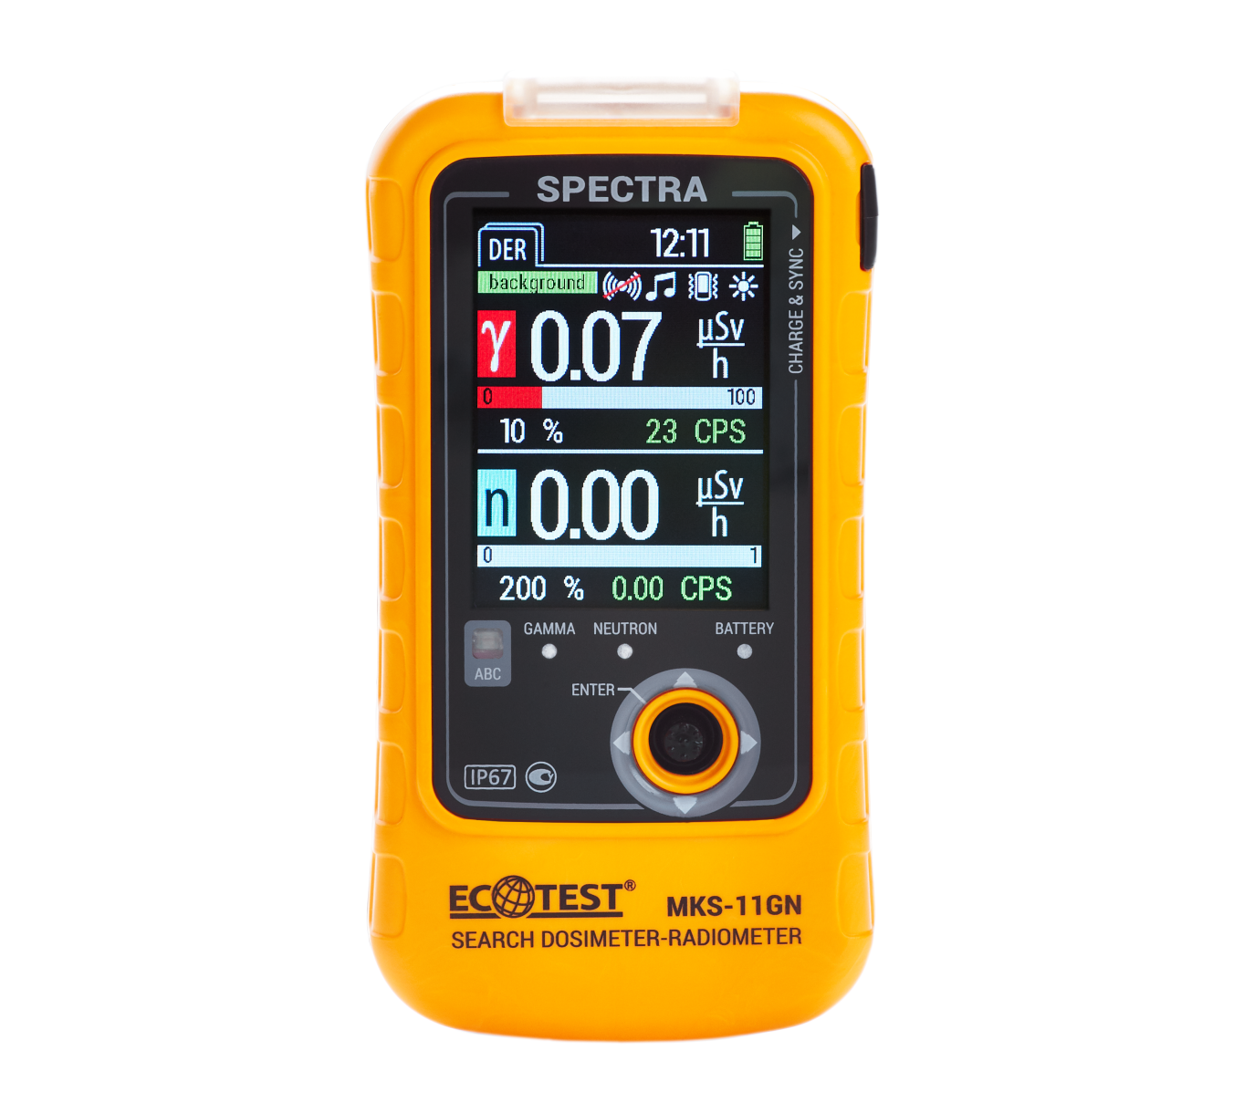
Рисунок 1.1 – Вигляд ТМ ECOTEST [6]
Цифровий дозиметр радіації побутового та професійного рівня, призначений для виявлення та вимірювання рівня потужності еквівалентної дози γ-випромінювань і оцінювання густини потоку β-частин. Оснащений газорозрядною трубкою типу Гейгера-Мюллера, яка забезпечує високу чутливість та швидкий відгук.
Технічні характеристики:
– діапазон вимірювання: ~0-10000 мкЗв/год;
– типи випромінювання: гама, бета;
– похибка: ±15%;
– інтерфейси: USB, аудіоінтерфейс;
– дисплей: рідкокристалічний, дворядковий.
Особливості: індикація фону, акустичне попередження про перевищення порогових рівнів, збереження останніх вимірювань.
Призначення: побутове застосування, контроль радіаційної безпеки в житлових зонах, школах, на виробництві.
Виробник Radex RD1706 (Японія) виготовляє Quarta-Rad Inc, який зображено на рис.1.2 [7].

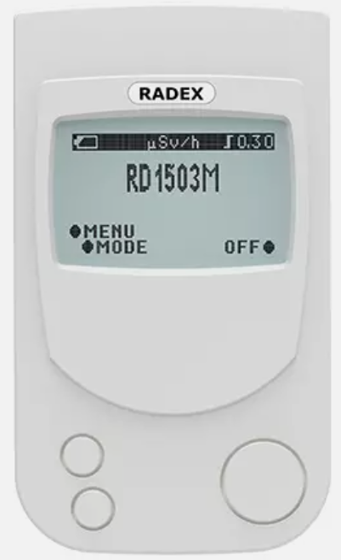
Рисунок 1.2 – Вигляд Radex RD1706 [7]
Один з найпопулярніших побутових дозиметрів з двома трубками Гейгера-Мюллера, що дозволяє досягти коротшого часу реакції (до 1 сек.). Радіометр призначений для експрес-контролю радіаційного фону в продуктах, будматеріалах, місцевості тощо.
Технічні характеристики:
– Діапазон: 0.05-999.0 мкЗв/год;
– Детектори: дві трубки Гейгера;
– типи випромінювання: гама, бета;
– Час вимірювання: 1-26 секунд;
– Похибка: ±15%
Особливості: звуковий сигнал при виявленні підвищеної дози, великий LCD-дисплей.
Призначення: контроль побутових умов, перевірка радіоактивності продуктів, води, територій.
Виробник Gamma-Scout GmbH (Німеччина) випсукають Gamma-Scout Online [8], який наведено на рис.1.3.

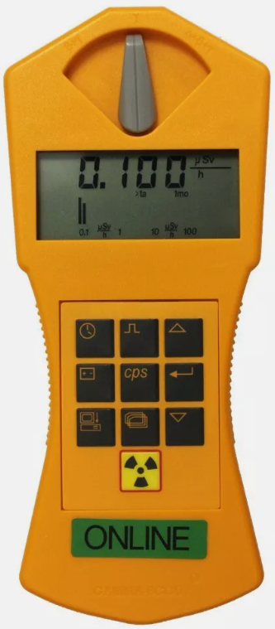
Рисунок 1.3 – Вигляд Gamma-Scout Online [8]
Професійний детектор з можливістю тривалого автономного моніторингу, збору статистики та онлайн-передачі даних через USB. Вбудована пам’ять дозволяє зберігати понад 30 000 вимірювань. Підтримує усі три типи іонізуючого випромінювання: α, β, γ.
Технічні характеристики:
– детектор: високочутлива Гейгера-Мюллер трубка;
– Діапазон: 0.01-1000 мкЗв/год
– Типи випромінювання: альфа, бета, гама
– Інтерфейс: USB (постійний моніторинг через ПК)
Особливості: безперервне вимірювання, режим накопичення дози, сертифікати IEC 61526.
Призначення: наукові дослідження, екологічні проєкти, професійний моніторинг, державний контроль.
Виробник SOEKS USA LLC (США/Україна) виготовляє детектор SOEKS Quantum [9], який наведено на рис.1.4.

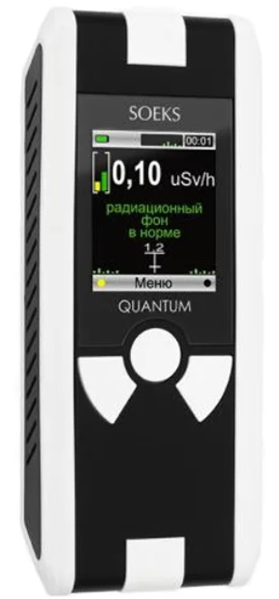
Рисунок 1.4 – SOEKS Quantum [9]
Високошвидкісний цифровий дозиметр з подвійним детектором. Застосовується для побутового та професійного використання, має кольоровий дисплей, меню кількома мовами та підтримку Bluetooth для передачі даних на смартфон.
Технічні характеристики:
– детектори: 2×Гейгера-Мюллера SBM-20-1;
– діапазон: 0.05-1000 мкЗв/год;
– типи випромінювання: бета, гама;
– інтерфейси: USB, Bluetooth.
Особливості: графік радіаційного фону, журнал вимірювань, оновлюване ПЗ через ПК
Призначення: особиста безпека, контроль приміщень, транспорт, імпортна продукція.
Виробник JP Labs Inc. (США) виготовляє детектор RADTriage Model 50 [10], який наведено на рис.1.5.

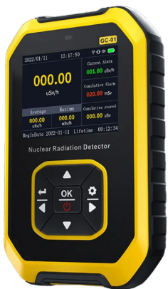
Рисунок 1.5 – Вигляд RADTriage Model [10]
Одноразовий дозиметр на основі хімічної індикації. Не має живлення та електроніки — натомість використовує індикаторну смужку, що змінює колір залежно від накопиченої дози. Призначений для оцінки радіаційного впливу при аваріях чи надзвичайних ситуаціях.
Технічні характеристики:
– тип: індикатор дози (пасивний)
– діапазон: від 50 мР (0.5 мЗв) до 1000 Р (10 Зв)
– типи випромінювання: гама, бета
– Сертифікація: FEMA, FDA, NIOSH.
Призначення: служби надзвичайних ситуацій, евакуація, особистий аварійний комплект.
Серед сучасних цифрових детекторів радіації спостерігається широкий вибір пристроїв з різними рівнями чутливості, інтерфейсами, енергонезалежністю та функціоналом. Для побудови власного цифрового детектора доцільно орієнтуватися на комбінацію високої точності, компактності, інтерфейсної гнучкості (USB/Bluetooth) і економного живлення. Особливо цінним є досвід вітчизняних виробників, таких як ECOTEST (Україна), які пропонують якісні рішення світового рівня.

1.1.2 Аналіз отриманої інформації
У результаті огляду сучасних цифрових детекторів радіації було виявлено, що більшість комерційно доступних пристроїв орієнтовані на вирішення вузькоспеціалізованих задач — від персонального радіаційного контролю до стаціонарного моніторингу в промислових умовах. Більшість з них використовують схожі типи сенсорів (наприклад, лічильники Гейгера-Мюллера, сцинтиляційні або напівпровідникові датчики), але різняться за архітектурою, функціональністю, рівнем інтеграції та ціною.
Аналіз виявив такі основні обмеження існуючих рішень:
– недостатня гнучкість програмного забезпечення, що обмежує можливість адаптації детектора до різних умов використання;
– висока вартість якісних приладів, що ускладнює їх широке застосування в освітніх або побутових цілях;
– Обмеженість інтерфейсів підключення та виводу даних, що ускладнює інтеграцію з сучасними цифровими системами обробки інформації.
На підставі цих спостережень було сформульовано основні вимоги до майбутнього цифрового детектора радіації:
– використання мікроконтролерного керування з можливістю гнучкого оновлення ПЗ;
– оптимізація схеми з урахуванням енергозбереження та автономності;
– підтримка інтерфейсів для передачі даних;
– використання надійної, доступної та недорогої елементної бази;
– забезпечення базових функцій індикації, збереження та обробки/аналізу даних.
Таким чином, отримана інформація вказує на актуальність проєктування власного цифрового детектора радіації, який буде відповідати сучасним вимогам щодо функціональності, адаптивності, енергоефективності та доступності для ширших кіл споживача. Проєктування такого пристрою дозволить поєднати переваги існуючих систем і усунути виявлені недоліки.

1.2 Проєктування структурної схеми детектора

Проєктування структурної схеми цифрового детектора є першим і надзвичайно важливим етапом у розробці пристрою, який визначає його функціональність, точність та енергоспоживання. Грамотно спроєктована схема дозволяє оптимізувати використання мікроконтролерів, інтерфейсів зв'язку та алгоритмів обробки сигналу. Це сприяє створенню більш ефективних і доступних пристроїв для масового застосування.
Проектування структурної схеми — ключовий крок до створення інноваційних приладів, які відповідатимуть вимогам часу.
На рис. 1.6 представлено структурну схему, яка складається з таких основних функціональних блоків: 1 - мікроконтролер, 2 - транзисторний ключ, 3 - перетворювач напруги, 4 - формувач імпульсів, 5 - лічильник Гейгера, 6 - подільник напруги, 7 - стабілізатор, 8 - РКІ, 9 - клавіатура, 10 - звуковий індикатор, 11 - світловий індикатор, 12 - інтерфейс RS-232.

Рисунок 1.6 – Структурна схема детектора

Мікроконтролер (1) формує коротко-часові імпульси тривалістю 5-10 мкс, які через транзисторний ключ (2) подаються на перетворювач напруги (3). Останній здійснює підвищення напруги з низького рівня (3-5 В) до високого — приблизно 440-450 В, що є необхідним для функціонування лічильника Гейгера (5).
Підвищена за рівнем напруга надходить до входу формувача імпульсів (4), який накопичує заряд та генерує короткий імпульс високої напруги. Усі іонізуючі частинки, які проходять через лічильник Гейгера, викликають короткочасні лавиноподібні розряди. У результаті на навантаженні лічильника з’являються імпульси напруги.
Ці імпульси передаються на подільник напруги (6), де рівень напруги знижується з 440-450 В до 3-5 В. Зменшений за рівнем напруги імпульс надходить на вхід мікроконтролера (1), який, за допомогою прошитого у пам’яті ПЗ, виконує підрахунок імпульсів, що генерує лічильник Гейгера.
Отримані дані обробляються й відображаються на РКІ (8) у вигляді показників рівня радіації. Крім того, кожен зареєстрований імпульс супроводжується звуковим сигналом від звукового індикатора (10) (у формі клацання) та візуальним сповіщенням на світловому індикаторі (11).
Користувач має змогу задати параметри та режими роботи детектора за допомогою клавіатури (9). А через інтерфейс RS-232C (12) детектор може бути підключений до ПК для подальшої обробки або збереження даних.

1.3 Проєктування схеми електричної принципової системи детектора

1.3.1 Схема електрична принципова детектора
Детектором радіації BD1 у складі вимірювального детектора є газорозрядний лічильник Гейгера M4011, чутливий до β- та γ-випромінювань. Його реакція на природний радіаційний фон виражається у вигляді імпульсів струму, що виникають стохастичним чином із середньою частотою приблизно 20-25 імпульс/хвилина.
Частота імпульсів (швидкість підрахунку) у лічильниках Гейгера є лінійно пропорційною до рівня радіаційного випромінювання. Наприклад, при десятикратному збільшенні рівня радіації частота імпульсів лічильника M4011 також зростає у 10 разів, до 200-250 імпульс/хвилина..
Ця лінійна залежність між швидкістю лічення і потужністю дози випромінювання (D_{рад}) зберігається доти, поки інтервали між імпульсами не стають настільки короткими, що перевищують можливості відновлення лічильника. При надвисоких рівнях радіації така пропорційність може порушуватись через накладання імпульсів, коли часовий інтервал між ними виходить за межі технічних обмежень детектора.
У технічній документації на лічильник зазвичай зазначається max швидкість лічення. Для M4011 ця величина становить до 4000 імпульс/хвилина. Якщо детектор зберігає лінійність перетворення до хоча б 2000 імпульс/хвилина, це дозволяє використовувати його для кількісної оцінки радіаційних полів у широкому діапазоні потужності дози: 1-5000·Dф, що є цілком достатнім для побутових та портативних детекторів контролю радіації.
У структурі детектора мікроконтролер (рис. 1.7) формує короткі керуючі імпульси тривалістю 5–10 мкс**, які через транзисторний ключ (рис. 1.8) подаються на перетворювач напруги. В основі цього перетворювача лежить трансформатор Т2, який забезпечує підвищення напруги з низького рівня (3-5 В) до високого - близько 440–450 В, необхідного для стабільної роботи лічильника Гейгера BD1.
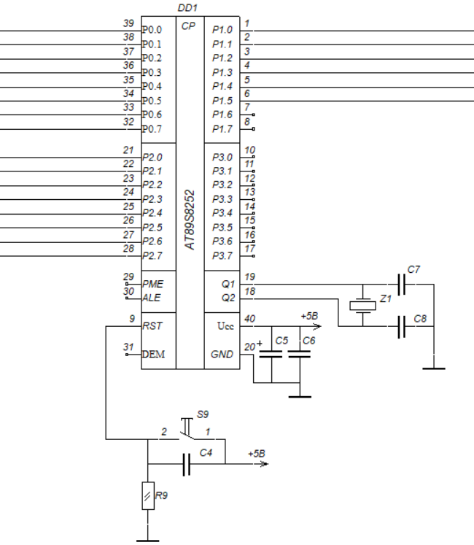
Рисунок 1.7 – Мікроконтролер (обчислювальне ядро детектора)
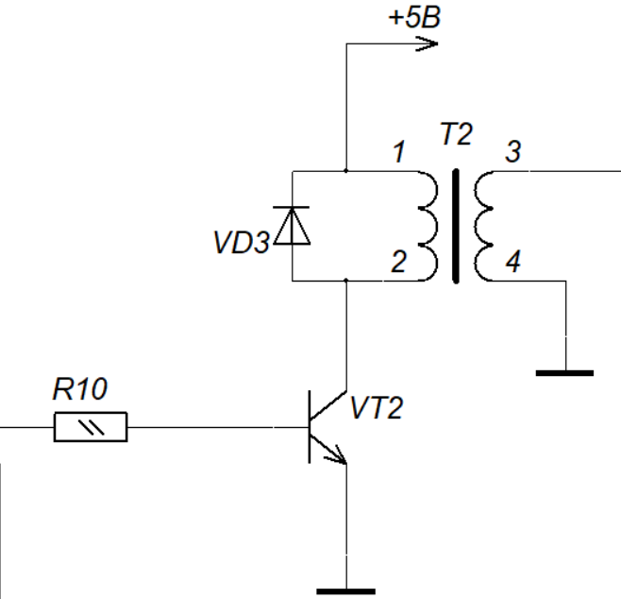
Рисунок 1.8 – Транзисторний ключ та перетворювач напруги

Підвищена напруга надходить на формувач імпульсів, що складається з вторинної обмотки трансформатора Т2, діодів VD1, VD2 та конденсатора С10 (рис. 1.9). Конденсатор заряджається через діоди, накопичуючи енергію, необхідну для формування коротких імпульсів підвищеної напруги.

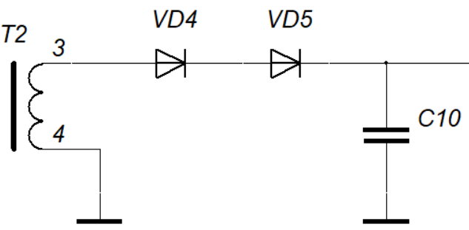
Рисунок 1.9 – Формувач імпульсів

Кожна іонізуюча частинка, що потрапляє до лічильника Гейгера, викликає короткочасний лавиноподібний розряд. Унаслідок цього на навантаженні лічильника виникає імпульс напруги, який надходить на подільник напруги (рис.1.10).

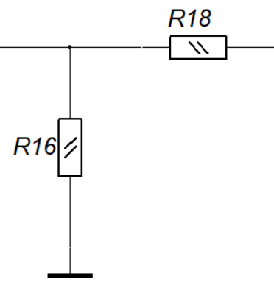
Рисунок 1.10 – Подільник напруги

Подільник знижує рівень напруги з 440–450 В до 3–5 В, що є безпечним для цифрової обробки.
Отриманий знижений імпульс подається на вхід мікроконтролера (рис.1.7). Завдяки прошитому у його пам’яті ПЗ, мікроконтролер виконує підрахунок кількості імпульсів, що генерує лічильник Гейгера BD1 (рис.1.11).

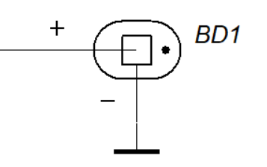
Рисунок 1.11 – Лічильник Гейгера

Відповідно до отриманих даних, на РКІ (рис. 1.12) відображається поточне значення радіаційного фону.

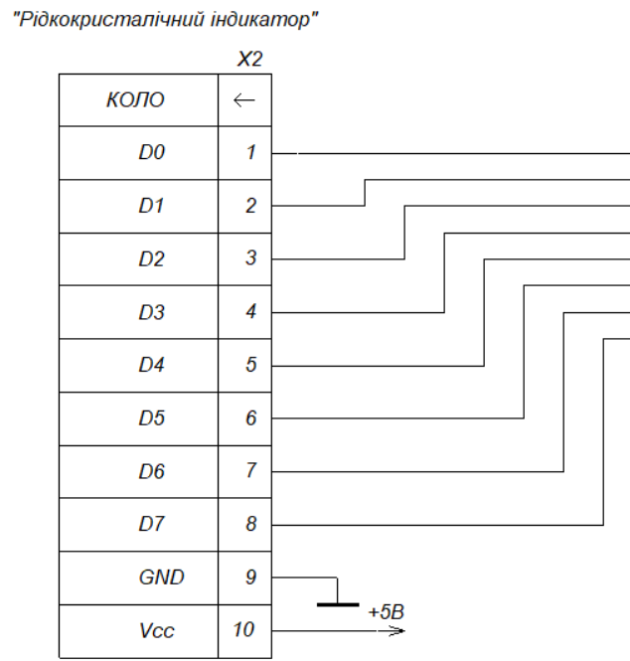
Рисунок 1.12 – РКІ

Кожна іонізуюча частинка, що проходить через лічильник, супроводжується звуковим сигналом у вигляді характерного тікання, яке генерує звуковий індикатор (рис. 1.13), а також візуально відображається на світловому індикаторі (реалізовано на ключі та світлодіоді) (рис. 1.14).
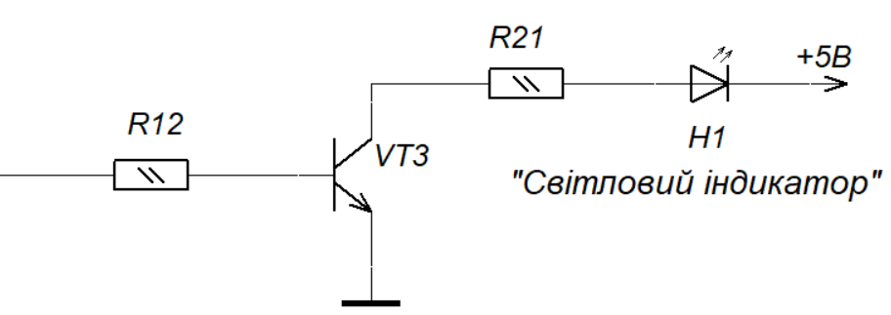
Рисунок 1.13 – Звуковий індикатор
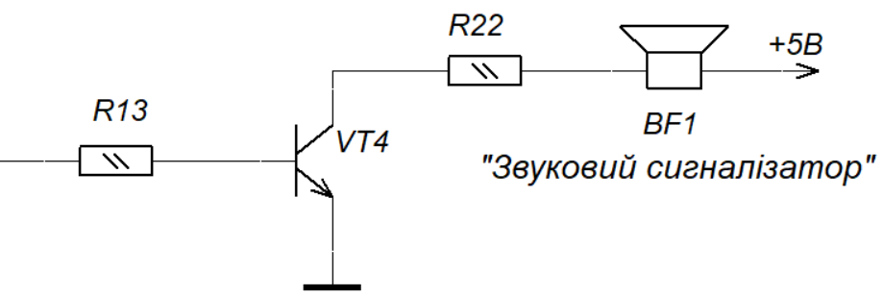
Рисунок 1.14 – Світловий індикатор

Клавіатура (рис. 1.15) призначена для введення основних режимів та параметрів роботи детектора, забезпечуючи гнучке налаштування його функціональних можливостей відповідно до умов вимірювання.

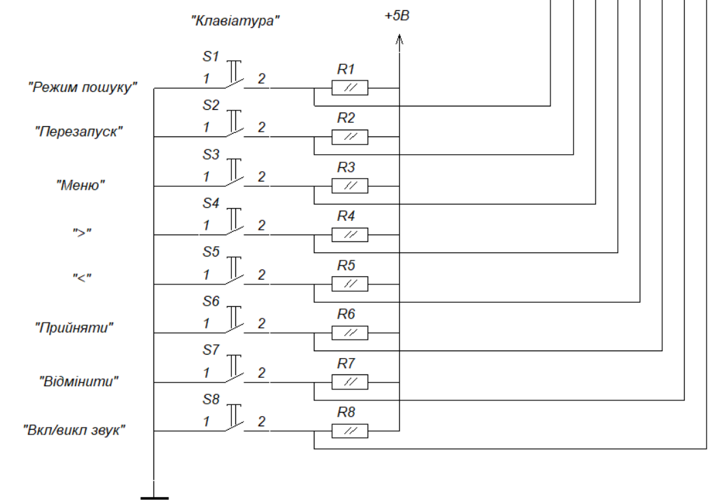
Рисунок 1.13 – Клавіатура для керування режимами роботи детектора

Інтерфейс RS-232C (рис. 1.16) дозволяє підключати прилад до персонального електронно-обчислювального пристрою (ПК) для передачі, збереження або подальшої обробки виміряних даних.

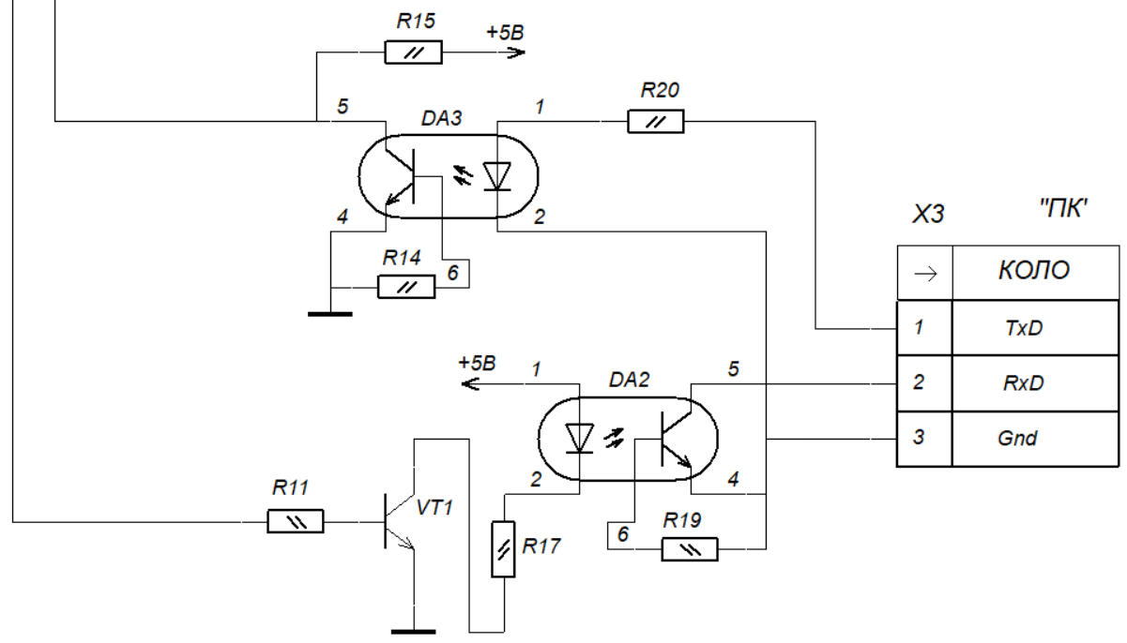
Рисунок 1.14 – Інтерфейс RS-232C

1.3.2 Синтез алгоритму роботи ПЗ мікроконтролера детектора
Алгоритм роботи ПЗ мікроконтролера наведено на рис.1.15.
Після ввімкнення живлення відбувається ініціалізація мікроконтролера, включаючи налаштування портів, таймерів, АЦП (якщо використовується), дисплея та інших периферійних пристроїв.
В період самодіагностики система виконує самоперевірку, щоб переконатися, що всі вузли справні. Якщо виявлено помилку, виконується відповідна обробка помилки (наприклад, індикація або перезапуск).
В процесі очікування імпульсів від датчика мікроконтролер переходить у режим очікування імпульсів з датчика радіації (наприклад, з лічильника Гейгера). Якщо протягом певного часу не надходять імпульси – ПЗ перевіряє наявність збоїв.
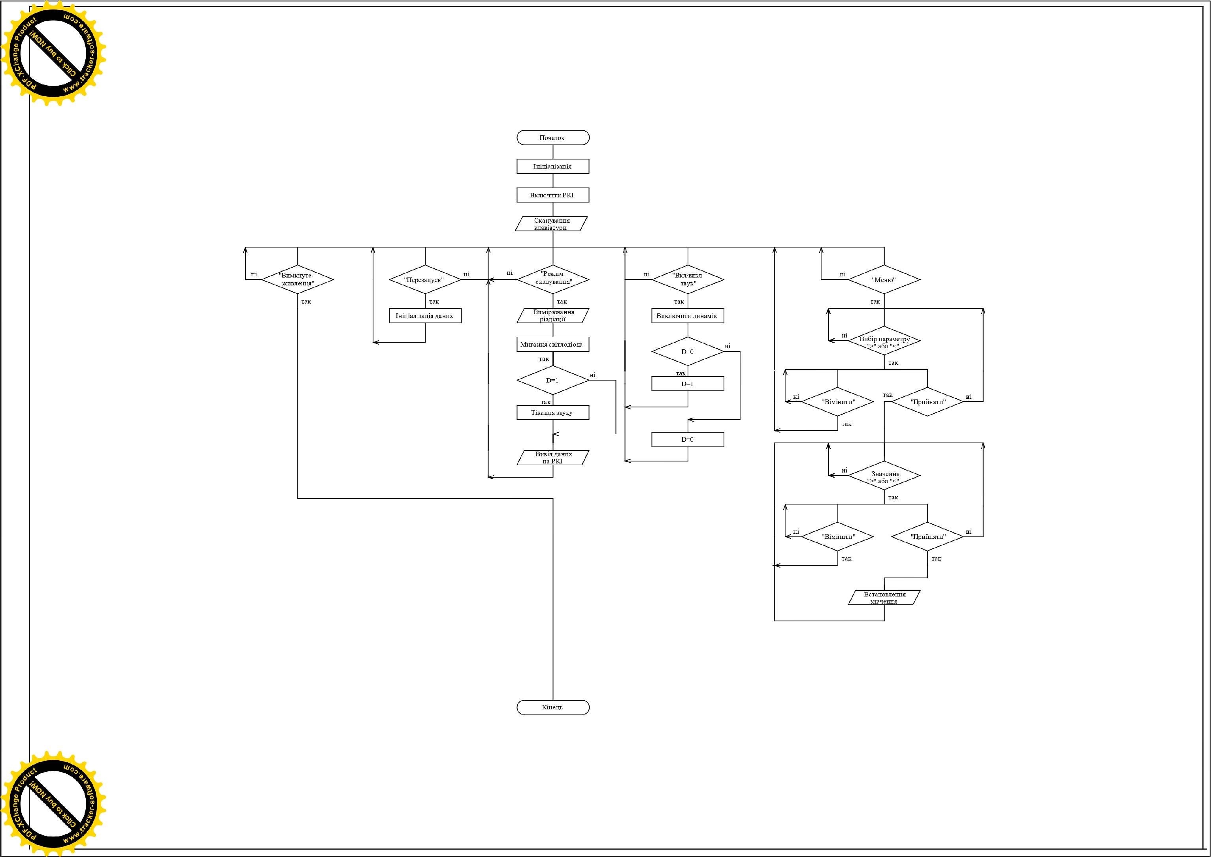
Рисунок 1.15 – Алгоритм роботи мікроконтролера детектора

В процесі фільтрації та лічба імпульсів кожен вхідний імпульс перевіряється на коректність (відсіювання шумів). Після фільтрації імпульс зараховується в рахунок загального числа подій.
При обробці результатів контролер у певні проміжки часу (встановлені таймером) виконується розрахунок потужності дози (наприклад, в мкЗв/год). Обчислені значення порівнюються з пороговими рівнями.
Реакція на перевищення порогу здійснюється наступним чином. Якщо рівень радіації перевищує допустимі межі, активується звукова/світлова сигналізація або виконується інше попередження. також система може вести журнал небезпечних подій.
Поточні показники рівня радіації, статистика та повідомлення про помилки виводяться на дисплей. Дані також можуть передаватися через інтерфейси RS-232C. Користувач має змогу змінювати налаштування (наприклад, порогові значення, одиниці виміру тощо) через кнопки чи інший інтерфейс.
В кінці виконання циклу, згідно алгоритму, ПЗ повертається в початок основного циклу, продовжуючи моніторинг рівня радіації в реальному часі.

1.3.3 Синтез програмного забезпечення мікроконтролера детектора
Код ПЗ мікроконтролера наведено на рис.1.15-1.16.
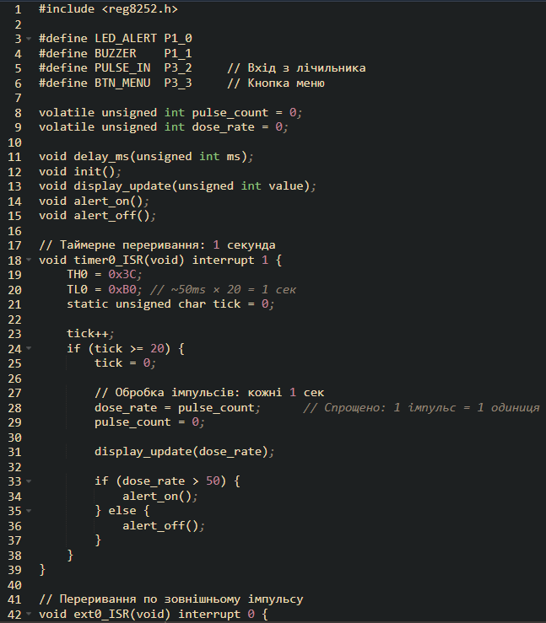
Рисунок 1.15 – ПЗ мікроконтролера (частина 1)
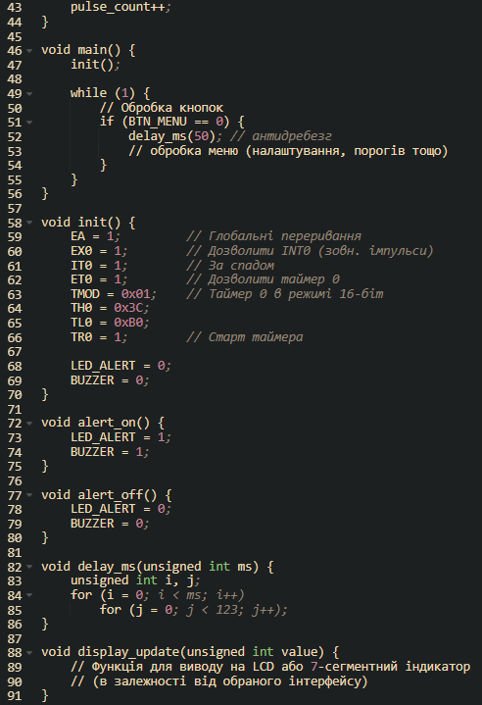
Рисунок 1.16 – ПЗ мікроконтролера (частина 2)

Наведений код реалізує роботу ПЗ мікроконтролера AT89S8252, який використовується в цифровому детекторі радіації. Після запуску система виконує ініціалізацію: налаштовує порти, таймер і переривання. При кожному імпульсі від лічильника радіації (наприклад, Гейгера), який надходить на зовнішній вхід INT0, спрацьовує переривання ext0_ISR і збільшує лічильник pulse_count.
Таймер timer0_ISR спрацьовує приблизно раз на секунду, підраховує кількість імпульсів за цей період (що відповідає поточному рівню радіації), обнуляє лічильник та викликає функцію для виведення результату на дисплей (display_update). Якщо рівень радіації перевищує встановлений поріг (у цьому випадку — 50 імпульсів за секунду), активується тривожна індикація: вмикаються світлодіод і бузер (alert_on), інакше вони вимикаються (alert_off).
У головному циклі main() програма постійно перевіряє кнопку меню — якщо вона натиснута, запускається процедура обробки меню, наприклад, для зміни налаштувань. Затримка delay_ms використовується для антидребезгу контактів кнопки. Код є базовим варіантом системи моніторингу радіаційного фону з індикацією та простою сигналізацією.

1.3.4 Параметричний синтез вузлів схеми електричної принципової
Наведено розрахунок вузла інтерфейсу RS-232C (рис.1.17).

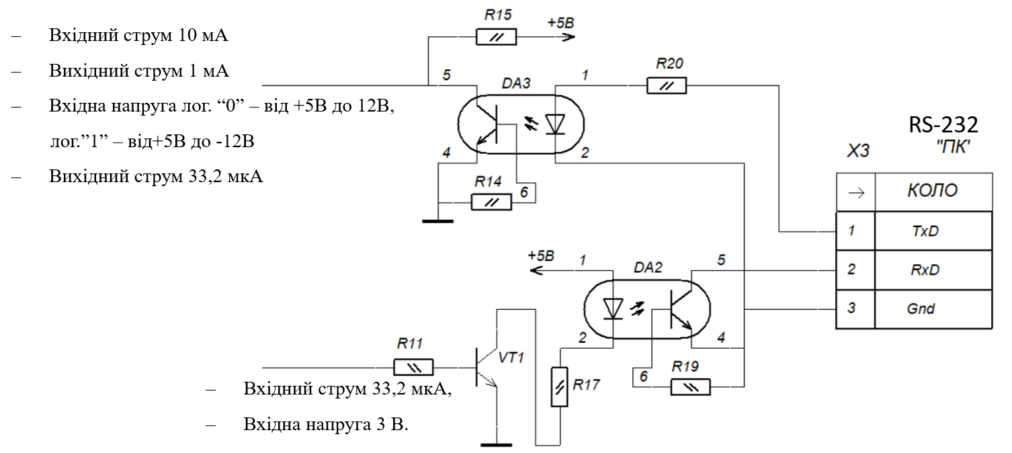
Рисунок 1.17 – Інтерфейс RS-232C

Режим передачі з ПК (RS-232 → МК):
– TxD (ПК) передає логічні рівні ±12В;
– через обмежувальний резистор R20 подається сигнал на колектор DA3;
– світлодіод DA3 вмикається через резистори R14, R15, активує фототранзистор;
– на виході - сигнал TTL-рівня (0-5 В), який може йти до UART RX мікроконтролера.
Режим передачі з МК (МК → RS-232):
– Вихід TTL подається на базу транзистора VT1 через R11.
–запуск струму через світлодіод DA2 (через R17) та активація його фототранзистора.
– Вихід через R19 подається на RxD ПК, з урахуванням логіки RS-232.
Наведено розрахунок номіналів резисторів R15, R14 (живлення DA3).
Світлодіод оптопари: спад напруги ≈ 1.2 В, струм бажано ~5 мА.
При живленні +5 В номінал резсторів R15, R14 рівні:

$R\text{15}+R\text{14}=\frac{\left(5В−1,2В\right)}{5\text{ мA}}=\text{760}\text{ Ом}$. (1.1)

Можна обрати: R15 = 560 Ом, R14 = 220 Ом

Наведено розрахунок номіналу резистора R20 (обмеження струму з RS-232 TxD).
При напрузі з ПК ±12 В номінал резистора R20 рівний:

$R\text{20}=\frac{\left(1\text{2В}−1,2В\right)}{5\text{ мA}}=2,\text{16}\text{ кОм}$. (1.2)

Обрано: R20 = 2.2 кОм.
Наведено розрахунок номіналу резистора R11 (база VT1).
Базовий струм рівний:
$\text{Iб}=\frac{\text{Iк}}{β}≈\frac{5\text{мА}}{\text{100}}=\text{50}\text{мкА}$. (1.3)

Номінал резистора R11 рівний:

$R\text{11}=\frac{5В−0,7В}{\text{50}\text{мкА}}≈\text{86}\text{кОм}$. (1.4)

Але для гарантованого відкриття номінал прийнято: R11=10-22 кОм.
Наведено розрахунок номіналу резистора R17 (світлодіод DA2) за таким самим принципом:
$R\text{17}=\frac{5В−1,2В}{5\text{мА}}=\text{760}\text{Ом}$. (1.5)

Обрано: R17=680-820 Ом.
Резистор R19 (вихід DA2 до RxD ПК) тягне лінію до логічного рівня при відсутності сигналу. Зазвичай: R19=4.7-10 кОм.
Типові елементи для розрахованого вузла наведено в табл.1.1.

Таблиця 1.1 – Типові елементи вузла
Елемент | Тип / Номінал
DA2, DA3 | PC817 або CNY17
VT1 | NPN: BC547
R11 | 10–22 кОм
R14 | 220 Ом
R15 | 560 Ом
R17 | 820 Ом
R19 | 4.7 кОм
R20 | 2.2 кОм
Переваги цієї схеми:
– гальванічна розв’язка (безпечне з'єднання з ПК);
– простота реалізації (без 4N35);
– працює з напругами + 5-12 В.
В схемі наявний вузол живлення, від якого залежить якість та надійність усіх вузлів схеми. Вузол живлення наведено на рис.1.17.

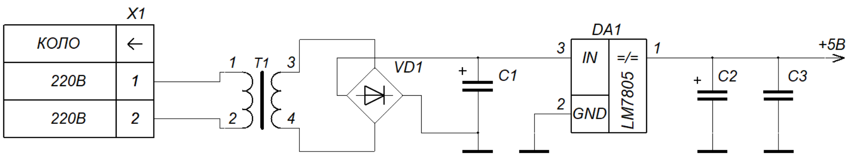
Рисунок 1.17 – Вузол живлення детектора

Трансформатор T1 знижує змінну напругу з 220В до ~9-12В змінної (RMS). Діодний міст VD1 (4 діоди або готовий міст) випрямляє змінну напругу у пульсуючу постійну. Конденсатор C1 фільтрує пульсації, згладжуючи напругу після моста. Стабілізатор DA1 (LM7805) видає стабільну напругу +5В. Конденсатори C2 і C3 – додаткове згладжування на виході та компенсація коливань.
Параметри для розрахунку трансформатора T1:
– вхід: 220В AC;
– вихід: ~9–12В AC (для стабільної роботи LM7805 потрібно не менше 7В на вході);
– потужність: залежить від споживаного струму.
При навантаженні споживання 0.5 А та 5 В вихідна потужність рівна:

$P=5В⋅0,5\text{мА}=2,5\text{ Вт}$. (1.6)

З урахуванням ККД (≈70%) трансформатор має бути min 3.5-4 Вт.
Параметри діодного мості VD1:
– Випрямлена напруга ≈ 1.41 × Uвих_трансформатора – 2 × падіння на діодах;
– для 9В AC → ~11.5 В DC;
– діод: 1N4007 або готовий міст на струм не менше 1 А, напруга≥50 В.
Ємність конденсатора C1 (фільтр) рівна:

$С1=\frac{І}{fΔU}=\frac{0,5}{\text{100}⋅1}=5\text{ мкФ}$. (1.7)

де I = 0.5 A; f = 100 Гц (двопівперіодне випрямлення); ΔU = 1 В
Рекомендовано: 4700–6800 мкФ × 25 В.
Вхідна напруга стабілізатора LM7805 7-24 В, вихідна постійна складає +5В при струмі до 1 А без радіатора.
Конденсатори C2 обрано електролітичний з ємністю 100–470 мкФ / 10–16 В, а C3 керамічний ємністю 0.1 мкФ (для високочастотних шумів).
В табл.1.2 наведено результати синтезу даного вузла живлення:

Таблиця 1.2 – Рекомендованих номінали розрахованого вузла живлення
Елемент | Значення / Тип
T1 | 220В → 9–12В, 3.5–5 Вт
VD1 | 1N4007 ×4 або готовий міст на 1 А
C1 | 5 мкФ / 25 В
DA1 | 7805
C2 | 100–470 мкФ / 16 В
C3 | 0,1 мкФ (керамічний)

В роботі здійснено параметричний синтез вузла скидання/перезавантаження мікроконтролера AT89S8252 (рис.1.18) при його зависанні.

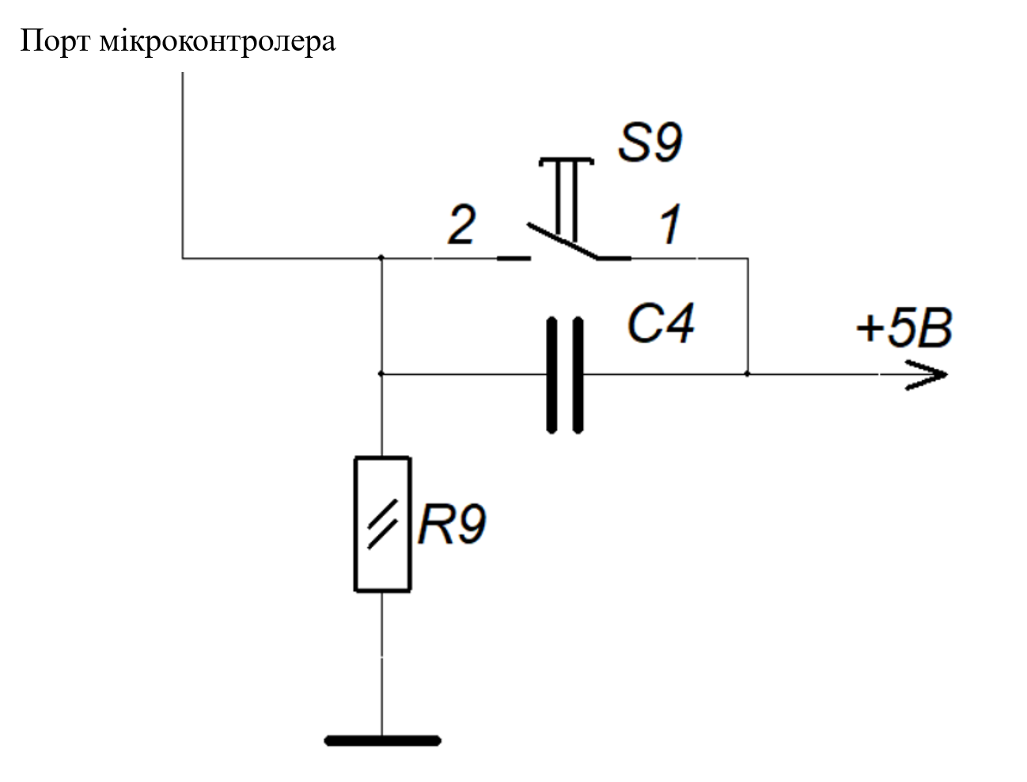
Рисунок 1.18 – Вузол скидання/перезавантаження мікроконтролера

Елементи вузла:
– S9 - кнопка скидання, при натисканні створює імпульс на пін RST;
– C4 - конденсатор, який створює короткий імпульс при натисканні кнопки;
– R9 - резистор, що підтягує пін RST до землі, коли кнопка відпущена.
Принцип роботи вузла скидання
– у нормальному стані (кнопка не натиснута): RST пін підтягнутий через R9 до GND, логічний 0;
– при натисканні кнопки (S9): +5В через C4 подається імпульсом на RST – виникає скидання;
– після відпускання кнопки: C4 розряджається через R9, RST повертається до 0.
Для надійного скидання сигнал RST повинен бути ≥ 2 В не менше ніж 2 мкс.
Формула зарядки конденсатора С4:

$V\left(t\right)=\text{Vcc}⋅e^{−\frac{t}{R9C4}}$. (1.8)

Для забезпечення тривалості імпульсу не менше 2 мкс: R9 × C4 ≥ 2 мкс.
Нехай R9 = 10 кОм, тоді C4 ≥ 200 пФ. З запасом береться C4 = 1 мкФ.
Часова стала рівна:

$τ=R9C4=\text{10}\text{кОм}⋅$$1$мкФ=10мс (1.9)

Цього показника часової сталої 10мс достатньо для процесу скидання.
Рекомендовані номінали вузла скидання наведено в табл.1.3.

Таблиця 1.3 – Таблиця номінали елементів вузла скидання
Елемент | Значення
R9 | 8.2–10 кОм
C4 | 1–10 мкФ (наприклад, 4.7 мкФ)
S9 | Звичайна кнопка без фіксації

1.4 Вибір елементної бази детектора

Серед конденсаторів в детекторі, які використовуються для згладжування живлення, фільтрації шумів, розв’язування сигналів обрано:
– EXR 5–100 мкФ (16–25В) (рис.1.19) - електролітичні конденсатори для стабілізації напруги живлення, згладжування пульсацій після випрямлення;

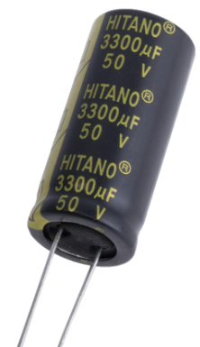
Рисунок 1.19 – Вигляд EXR

– 0805 NPO 0,1–82 пФ (рис.1.20) - керамічні стабільні конденсатори для фільтрації високочастотних шумів у цифрових та аналогових ланцюгах, тип NPO має низький температурний дрейф;


Рисунок 1.20 – Вигляд 0805 NPO

– RD15 2200 пФ 500В (рис.1.21) - використовується у високовольтній частині для забезпечення надійності та електричної міцності.

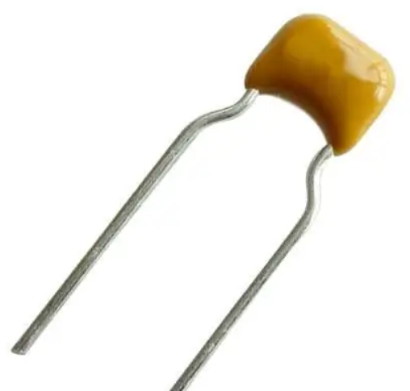
Рисунок 1.21 – Вигляд RD15

Обґрунтування вибору конденсаторів: вибрані конденсатори мають компактний корпус 0805, що зручно для монтажу на друковану плату, та відповідають вимогам до напруги і стабільності параметрів.
Серед мікросхем обрано:
– LM7805 (DA1) (рис.1.22) - стабілізатор напруги 5В для живлення логічних схем. Простий, дешевий та надійний;
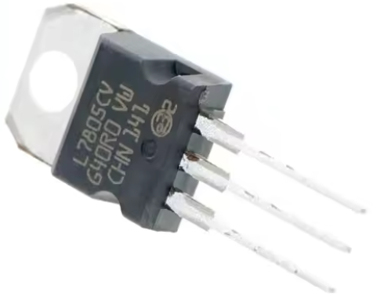
Рисунок 1.22 – Вигляд LM7805
– 4N35 (DA2-DA3) (рис.1.23) - оптрони для гальванічної розв’язки сигналів, необхідна безпека при взаємодії з високовольтними елементами (наприклад, Гейгера);

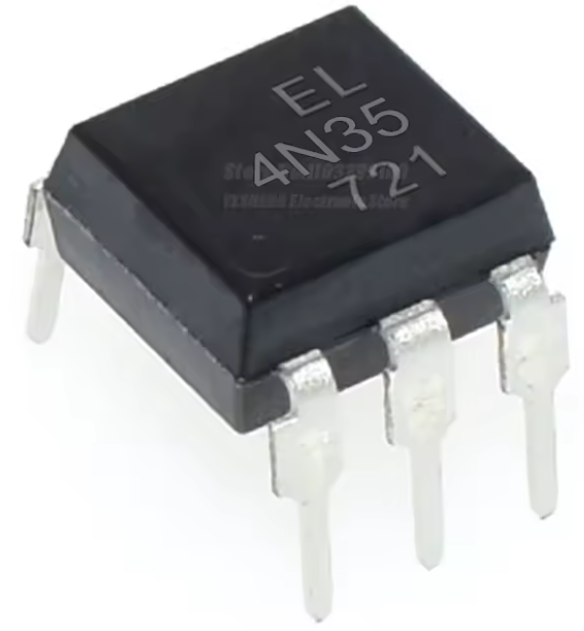
Рисунок 1.23 – Вигляд 4N35

– AT89S8252 (DD1) (рис.1.24) - 8-бітний мікроконтролер з Flash-пам’яттю від ATMEL. Має достатньо портів введення/виведення для обробки сигналів з лічильника, комунікації та індикації.

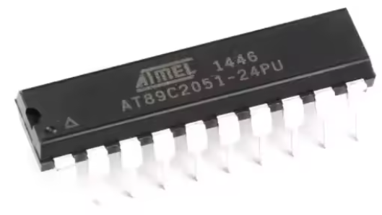
Рисунок 1.23 – Вигляд AT89S8252
Обґрунтування вибору мікросхем: вибір базується на надійності, поширеності, зручності програмування та можливості реалізації цифрової обробки сигналів.
Серед резисторів обрано Uni Ohm 0,125Вт з точність ±5% (рис.1.24) -використовуються для формування дільників напруги, обмеження струмів, фільтрації. Значення опорів резисторів: від 10 Ом до 15 МОм - широкий діапазон дозволяє реалізувати як слаботочні ланцюги, так і ланцюги з високим опором (наприклад, у лічильнику Гейгера). 1Вт (15 МОм) - у високовольтних колах, де можливе тепловиділення.

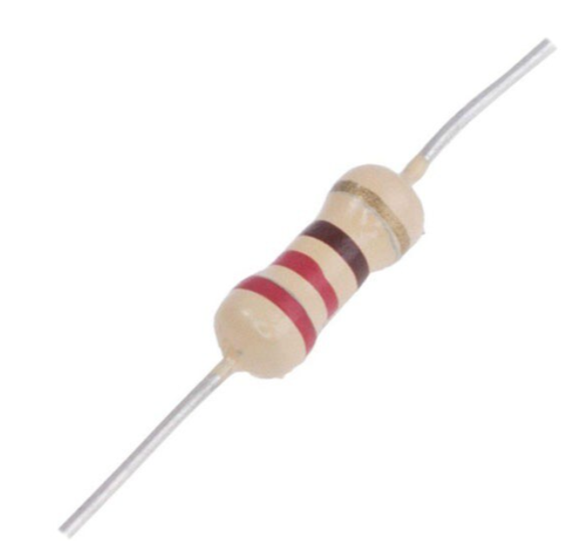
Рисунок 1.24 – Вигляд Uni Ohm

Обґрунтування вибору резисторів: усі резистори мають стандартні номінали та характеристики для цифрової та аналогової електроніки.
Лічильник Гейгера обрано марки М4011 BD1 (рис.1.25) - чутливий газорозрядний датчик, що перетворює іонізуюче випромінювання на електричні імпульси.

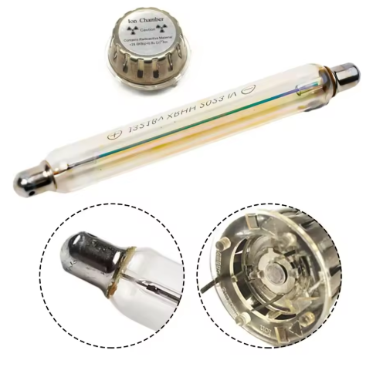
Рисунок 1.25 – Вигляд М4011

Обґрунтування вибору лічильника: класичне та перевірене рішення для детекції радіації.
Серед напівпровідникових приладів обрано:
– 1N4007 (VD1) (рис.1.26) - потужний випрямляючий діод для живлення;
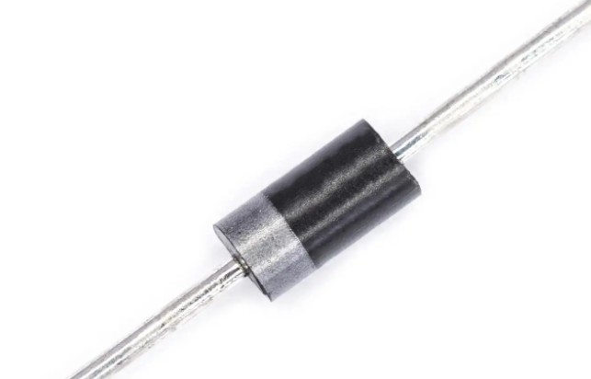
Рисунок 1.26 – Вигляд 1N4007
– 1N4148 (VD3) (рис.1.27) - швидкодіючий діод для цифрових імпульсних сигналів;

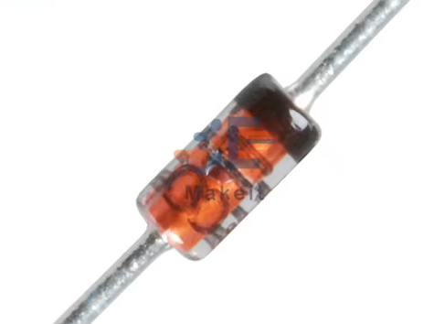
Рисунок 1.27 – Вигляд 1N4007

– BZX79C5V6 (VD2) (рис.1.28) - стабілітрон на 5,6 В для стабілізації напруги;

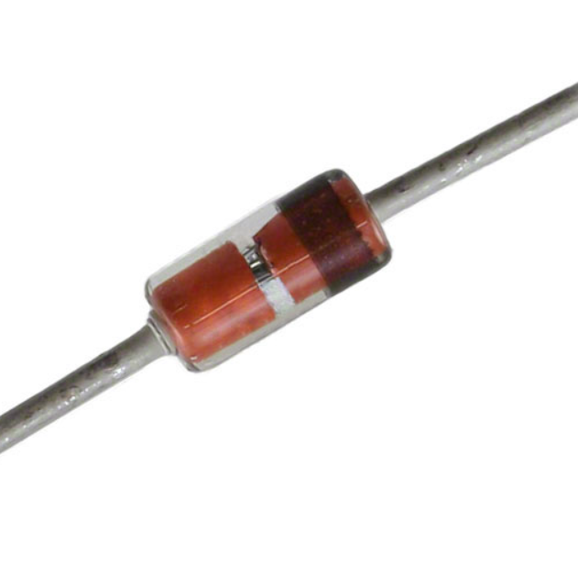
Рисунок 1.28 – Вигляд BZX79C5V6

– BAY89 (VD4, VD5) (рис.1.29) - швидкі високовольтні діоди для захисту або випрямлення в імпульсних колах.
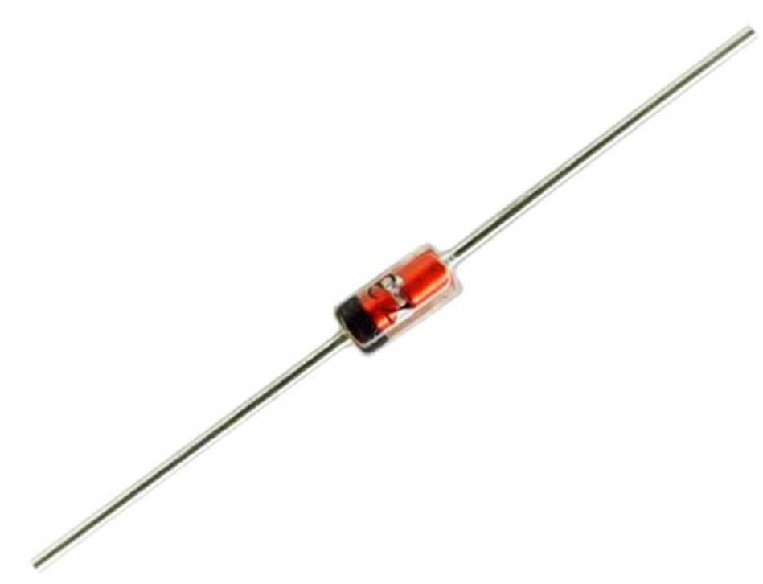
Рисунок 1.29 – Вигляд BAY89

Обґрунтування вибору напівпровідникових приладів: забезпечують надійний захист, стабілізацію і перетворення напруг.
Серед транзисторів обрано марку BC547 (VT1-VT4) (рис.1.30) - малопотужні універсальні біполярні транзистори для підсилення імпульсів, комутації або буферизації сигналів.

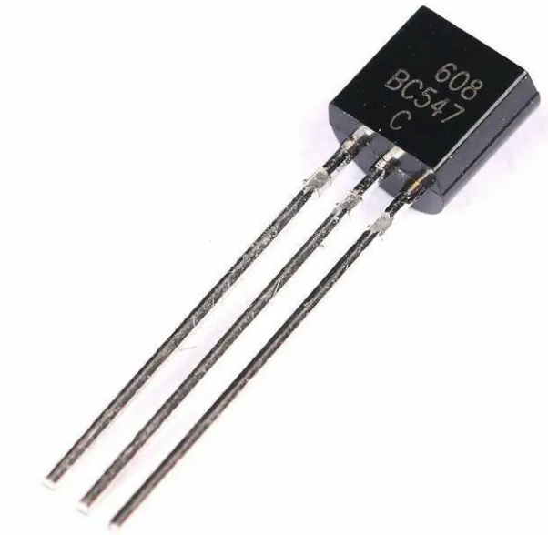
Рисунок 1.30 – Вигляд BAY89

Обґрунтування вибору транзисторів: прості, надійні, з широким використанням у схемах керування.
Серед перемикачів обрано MEC 15401 (S1) (рис.1.31) - тактовий перемикач для ручного керування (наприклад, запуск, скидання, вибір режиму).
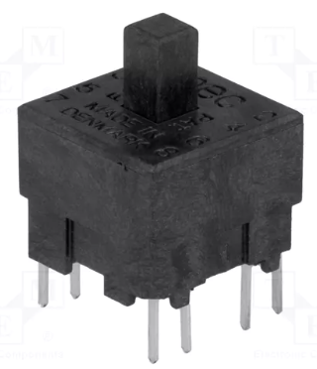
Рисунок 1.31 – Вигляд MEC 15401

Серед трансформаторів обрано ТТП-4 (T1) (рис.1.32), ТОТ-4 (T2) (рис.1.33) - використовуються у високовольтному джерелі живлення для формування напруги, необхідної для роботи лічильника Гейгера (до 400-600 В).
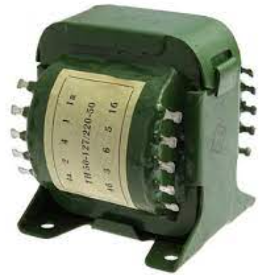
Рисунок 1.32 – Вигляд ТТП-4
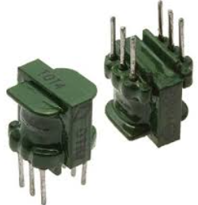
Рисунок 1.33 – Вигляд ТОТ-4

Обґрунтування вибору трансформатів: безпечне формування високої напруги з використанням трансформаторів із відповідними параметрами.
Кварцовий резонатор обрано марки HC49U (Z1) (рис.1.34) - стабільний генератор тактової частоти для мікроконтролера, забезпечує точну синхронізацію цифрової обробки.

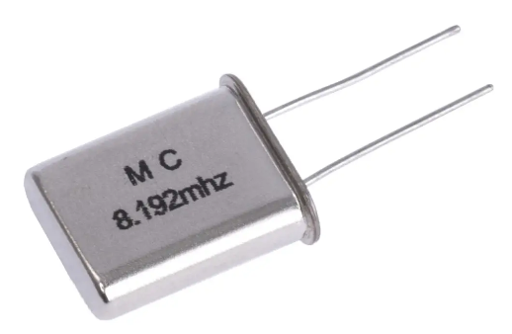
Рисунок 1.34 – Вигляд HC49U

Обрана компонентна база забезпечує детектора:
– Надійну роботу цифрового детектора в умовах високовольтних імпульсів.
– Високу точність обробки сигналів.
– Захист і безпеку оператора через гальванічну розв’язку.
– Можливість реалізації всіх функцій: живлення, детекція, обробка, індикація.

1.5 Компоновка друкованого вузла детектора

Компоновка друкованого вузла є ключовим етапом у проєктуванні електронного пристрою, що забезпечує правильне розташування елементів, оптимальну трасування провідників, захист від перешкод і тепловідведення. Для цифрового детектора радіації це особливо важливо, оскільки він обробляє слабкі імпульсні сигнали з лічильника Гейгера, які можуть бути чутливими до шуму, а також містить високовольтну частину живлення.
Ефективність та надійність роботи детектора значною мірою залежать від правильного проєктування друкованого вузла — основи всієї апаратної реалізації. Компоновка друкованої плати повинна враховувати особливості роботи лічильника Гейгера, обробку високовольтних імпульсів, захист мікроконтролера та інших елементів, мінімізацію шумів та оптимізацію розміщення компонентів.
Основною метою компоновки є створення друкованого вузла, який забезпечує:
– ефективне розміщення всіх компонентів на мінімальній площі;
– електричну сумісність цифрових і аналогових ланцюгів;
– мінімізацію довжин сигнальних і живильних трас;
– зниження перешкод і шумів;
– зручність монтажу, діагностики та ремонту.
Компоновка виконується з урахуванням технологічних і конструктивних вимог, а також обмежень, що накладаються типом елементної бази.
В основі детектора – такі функціональні вузли:
1. Джерело живлення (LM7805, стабілітрон BZX79C5V6, діоди 1N4007).
2. Високовольтна частина для живлення лічильника Гейгера (трансформатори ТТП-4 і ТОТ-4, діоди BAY89, резистори високого номіналу).
3. Блок детекції імпульсів (лінія з лічильником М4011, транзистори BC547, оптрони 4N35).
4. Мікроконтролерний блок (AT89S8252, кварц, фільтрувальні конденсатори, резистори).
5. Система індикації та керування** (перемикач, світлодіоди, елементи інтерфейсу).
Кожна з підсистем має свої вимоги до розміщення елементів, які необхідно врахувати при компоновці.
Для цифрового детектора доцільно використати двошарову друковану плату. Верхній шар — сигнальний (комунікації, дані, управління), нижній - суцільна "земля" для мінімізації шумів і замикання струмів повернення.
Розміщення блоків повинно відповідати логіці проходження сигналів: від лічильника → до підсилювача → до мікроконтролера → до індикації.
AT89S8252 розміщується в центральній частині плати, оскільки керує всіма блоками.
LM7805 відокремлюється термічно від інших елементів і монтується ближче до роз'єму живлення.
4N35 встановлюються між високовольтною частиною та мікроконтролером, забезпечуючи гальванічну розв’язку.
Лічильник Гейгера М4011, трансформатори ТТП-4 та ТОТ-4, діоди BAY89 та високонапірні резистори (15 МОм, 3 МОм, 180 кОм) розміщуються на окремій частині плати з ізоляційними зазорами між доріжками не менше 2–3 мм.
Не допускається близьке розміщення високовольтних елементів до мікросхем.
LM7805 разом із фільтраційними електролітами (EXR 100 мкФ, 10 мкФ, 5 мкФ) розміщується поблизу вхідного роз'єму.
Після стабілізатора встановлюються керамічні конденсатори 0,1 мкФ, 22 пФ біля кожного споживача (мікроконтролера, оптронів) для усунення високочастотних шумів.
Резистори номіналів 10 кОм, 220 Ом, 270 Ом тощо застосовуються для формування напруг, струмообмеження та логічних рівнів. Розміщуються поряд із відповідними мікросхемами.
Конденсатори типу 0805 NPO (22 пФ, 10 пФ, 82 пФ) встановлюються безпосередньо біля входів мікросхем для зменшення перешкод.
Перемикач MEC 15401 монтується біля краю плати з розведенням до мікроконтролера.
Кварцовий резонатор HC49U розміщується якомога ближче до ніжок кварцу AT89S8252.
Роз'єми індикації (світлодіоди, buzzer тощо — за наявності) — з боку користувача, з дотриманням відстані до мікроконтролера.
Щоб уникнути помилкових спрацювань:
– ланцюги живлення та "землі" ведуться широкими трасами;
– всі цифрові входи захищаються резисторами та діодами;
– високовольтна частина має окремий захист від перенапруг — стабілітрони, діоди, шунти;
– контури зворотного струму укорочуються, щоб уникнути петльових індукцій.
При проєктуванні враховується:
– мінімальна ширина доріжок - 0,25 мм, для силових - від 0,5 мм;
– відстань між доріжками в зоні високої напруги — не менше 2 мм;
– конденсатори типу EXR та трансформатори розміщуються вертикально.
Усі елементи мають бути розміщені з урахуванням зручності пайки, обслуговування та тестування.
Процес компоновки друкованого вузла цифрового детектора радіації вимагає точного дотримання принципів розведення аналогових, цифрових та високовольтних сигналів. Грамотне зонування плати, використання гальванічної розв’язки, оптимізація траси живлення та фільтрація забезпечують стабільну та безпечну роботу приладу. Врахування теплових та електромагнітних умов сприяє підвищенню ресурсу системи. Результатом є функціональний, компактний та ремонтопридатний модуль для вимірювання радіаційного фону.

1.6 Висновки до розділу 1

У першому розділі було проведено комплексний аналіз і технічне обґрунтування процесу створення цифрового детектора радіації. Розгляд починався з аналізу завдання, що дозволило чітко визначити вимоги до функціональних характеристик майбутнього пристрою.
Проведено детальне дослідження існуючих цифрових детекторів радіації, що дало змогу виділити їхні переваги/недоліки, а також виявити доцільні технічні рішення для подальшого застосування. На основі аналізу отриманої інформації було сформовано вимоги до структури, електричної принципової схеми та програмного забезпечення пристрою.
Спроєктовано структурну схему детектора, яка задає базові функціональні вузли системи та їх взаємозв’язки. Далі здійснено проєктування електричної принципової схеми, що охоплює компонування апаратної частини, включаючи синтез алгоритму роботи та реалізацію програмного забезпечення мікроконтролера.
Також проведено параметричний синтез окремих вузлів та здійснено обґрунтування вибору елементної бази, що забезпечує відповідність технічним вимогам, надійність та оптимальні енергетичні показники детектора.
Таким чином, перший розділ створив ґрунтовну основу для практичної реалізації цифрового детектора радіації, заклавши логічну і технічну базу для подальших етапів проєктування.
Висновки

У результаті виконання кваліфікаційної роботи на тему «Цифровий детектор радіації» було виконано повний цикл проєктування пристрою від аналізу вимог до створення структурної, принципової, програмної та конструктивної частини проєкту.
У першому розділі було проведено аналіз сучасного стану та тенденцій розвитку цифрових детекторів радіації. Встановлено, що перевагу мають компактні, енергоефективні та мікропроцесорно керовані рішення з можливістю інтерфейсного підключення до зовнішніх систем. На підставі цього сформульовано технічне завдання на проєктування нового цифрового детектора радіації, що має відповідати сучасним вимогам точності, надійності та безпеки.
У рамках інженерної частини проєкту було розроблено структурну та принципову електричну схеми пристрою з використанням сучасного програмного середовища Altium Designer. Реалізовано функціональну логіку роботи пристрою шляхом синтезу алгоритму роботи мікроконтролера та написання програмного забезпечення на мові асемблера, що забезпечує оптимальну продуктивність та низький рівень ресурсоспоживання.
Проведено параметричний аналіз базових вузлів детектора, зокрема джерел живлення, підсилювача сигналу, детекторної частини та цифрового блока обробки. Обґрунтовано процес вибору елементної бази з урахуванням надійності, доступності та сумісності зі схемотехнікою проєкту. Здійснено розміщення компонентів на друкованій платі та розроблено її топологію з дотриманням правил електромагнітної сумісності та теплового режиму.
У другому розділі було розглянуто питання охорони праці та безпеки життєдіяльності при розробці та експлуатації цифрового детектора. Визначено основні потенційні небезпеки (електричні, теплові, радіаційні, хімічні) та заходи їх усунення або мінімізації відповідно до чинних нормативів та стандартів України. Запропоновано організаційні та технічні заходи, зокрема заземлення, екранування, вентиляція, використання ЗІЗ та дотримання правил радіаційної безпеки.
Таким чином, поставлену у роботі мету - створити цифровий детектор радіації з визначеними функціональними та конструктивними параметрами - було досягнуто. Результати роботи можуть бути використані для подальших досліджень, серійного виготовлення приладу або інтеграції в інші системи контролю радіаційної безпеки.

